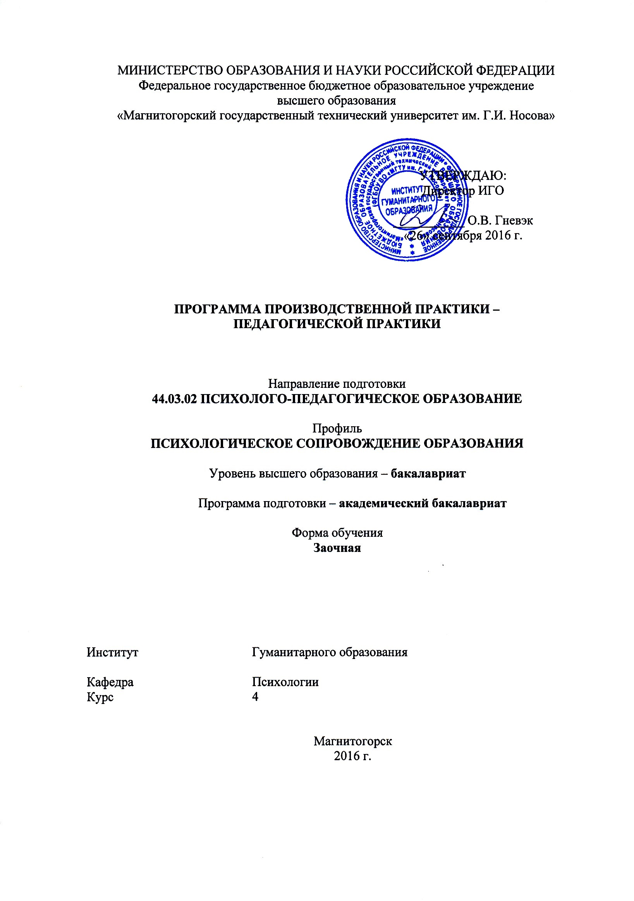

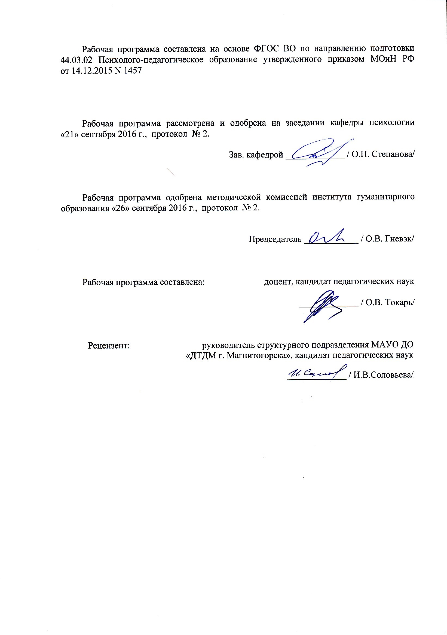

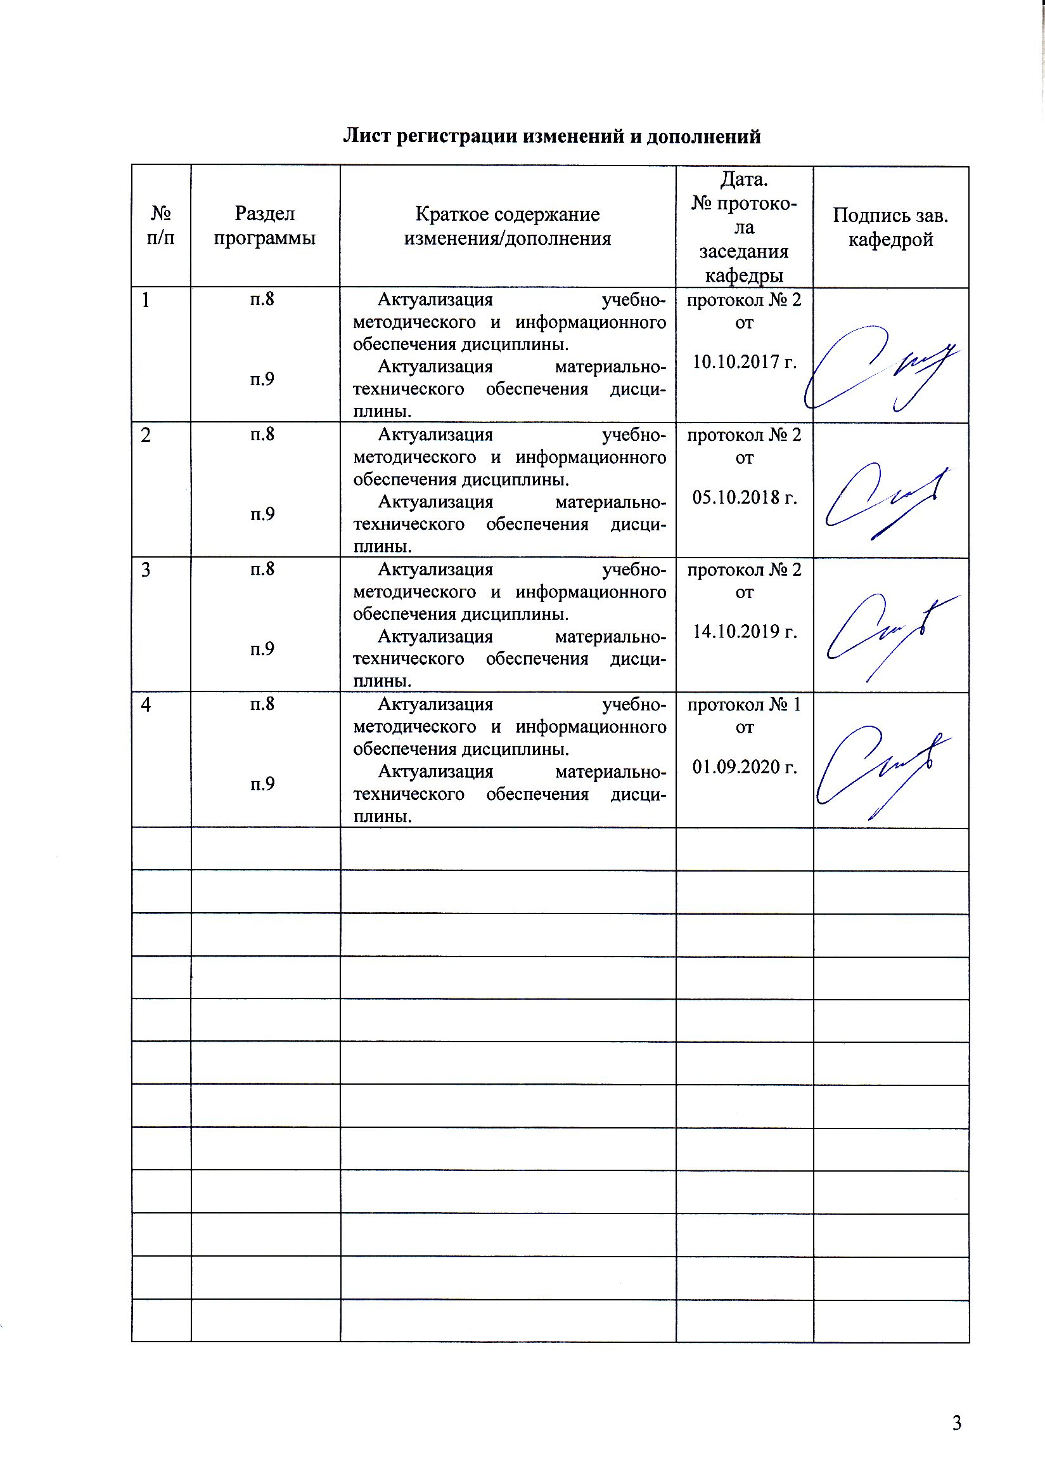**Лист регистрации изменений и дополнений**

|  |  |  |  |  |
| --- | --- | --- | --- | --- |
| № п/п | Раздел  программы | Краткое содержание  изменения/дополнения | Дата.  № протокола  заседания  кафедры | Подпись зав.  кафедрой |
|  |  |  |  |  |
|  |  |  |  |  |
|  |  |  |  |  |
|  |  |  |  |  |
|  |  |  |  |  |
|  |  |  |  |  |
|  |  |  |  |  |
|  |  |  |  |  |
|  |  |  |  |  |
|  |  |  |  |  |
|  |  |  |  |  |
|  |  |  |  |  |
|  |  |  |  |  |
|  |  |  |  |  |
|  |  |  |  |  |
|  |  |  |  |  |
|  |  |  |  |  |
|  |  |  |  |  |
|  |  |  |  |  |
|  |  |  |  |  |
|  |  |  |  |  |
|  |  |  |  |  |

## 1Цели

Целями производственной-педагогической практикипо направлению подготовки 44.03.02 Психолого-педагогическое образование являются: формирование способности организовывать деятельность детей, осуществлять психологическое просвещение, эффективно взаимодействовать с педагогическими работниками и другими специалистами, создавать развивающую среду для детей.

**2 Задачи**

Задачами производственной-педагогической практики являются получение учебно-профессионального опыта:

В организации совместной и индивидуальной деятельности детей в соответствии с возрастными нормами их развития;

В осуществлении психологического просвещения педагогических работников и родителей (законных представителей) по вопросам психического развития детей;

Во взаимодействии с педагогическими работниками образовательных организаций и другими специалистами по вопросам развития детей;

В выстраивании развивающих учебных ситуаций, благоприятных для развития личности и способностей ребенка.

**3 Место производственной-педагогической практикив структуре образовательной программы**

Производственная педагогическая практика входит в блок Б2. В04(П) и проводится на 4 курсе.

Для прохождения производственной-педагогической практики необходимы знания, умения и владения, сформированные в результате изучения таких дисциплин:

Экономика, Продвижение научной продукции, Проектная деятельность, Здоровьесберегающие технологии в профессиональной деятельности, Качественные и количественные методы в психолого-педагогических исследованиях, Педагогика раннего возраста, Семьеведение и семейные отношения, Психофизиология, Психологическая коррекция, Дефектология, Психолого-педагогический практикум, Социальная психология, Клиническая психология детей и подростков, Информационные технологии в образовании, учебной-ознакомительной, учебной диагностической практики.

Результаты прохождения производственной практики являются базой для изучения дисциплин:

Психология профессионального образования, Конфликтология , Дифференциальная психология, Психология девиантного и аддиктивного поведения, Психологическое сопровождение профессиональной деятельности педагога, Психология развития личности. Технологии личностного развития, Психология стресса. Тренинг стрессоустойчивости, Диагностика и коррекция детско-родительских отношений, Психология одаренности и способности, Психология общения. Тренинг коммуникативных навыков, Тренинг ассертивности, Методы психотерапии, Психолого-педагогическое сопровождение соматически больного ребенка, Психология полового диморфизма, Основы сексологии, а также для прохождения Производственной - научно-исследовательской практики, Производственной – преддипломной практики

**4. Место проведения практики**

Студенты заочной формы обучения проходят практику в организациях по месту трудовой деятельности, отвечающие следующим требованиям:

- соответствие профилю подготовки студента и виду практики;

- иметь сферу деятельности, предусмотренные программой практики;

- располагать квалифицированными кадрами для руководства практикой студентов.

Местами прохождения практики могут быть различные образовательные организации, занимающиеся педагогической деятельностью требующие профессиональных знаний в области образовательной деятельности, в том числе:

Муниципальное автономное учреждение дополнительного образования «Детско-юношеский центр «Максимум» города Магнитогорска

Муниципальное автономное общеобразовательное учреждение "Многопрофильный лицей № 1" города Магнитогорска

Муниципальное автономное общеобразовательное учреждение «Академический лицей» города Магнитогорска

Муниципальное учреждение дополнительного образования «Центр детского творчества Орджоникидзевского района» города Магнитогорска

Муниципальное общеобразовательное учреждение «Магнитогорский городской многопрофильный лицей при Магнитогорском государственном техническом университете (МГТУ) им. Г.И. Носова»

Муниципальное автономное учреждение дополнительного образования "Дворец творчества детей и молодежи" города Магнитогорска

Муниципальное учреждение "Центр психолого-педагогической, медицинской и социальной помощи" г. Магнитогорска (МУ "ЦППМСП" г. Магнитогорска)

МУ "Центр социальной помощи семье и детям" г. Магнитогорск

Способ проведения Производственной-педагогической практики: стационарная

Производственная- педагогическая практика: непрерывно

**5 Компетенции обучающегося, формируемые в результате прохождения** Производственной -педагогической практики,и планируемые результаты

В результате прохождения Производственной-педагогической практикиу обучающего, должны быть сформированы следующие компетенции:

| Структурный  элемент  компетенции | Планируемые результаты обучения |
| --- | --- |
| **ПК-22 способностью организовывать совместную и индивидуальную деятельность детей в соответствии с возрастными нормами их развития** | |
| Знать | Особенности организации совместной и индивидуальной деятельности детей в соответствии с возрастными нормами их развития |
| Уметь | организовывать совместную и индивидуальную деятельность детей в соответствии с возрастными нормами их развития |
| Владеть | навыками организовывать совместную и индивидуальную деятельность детей в соответствии с возрастными нормами их развития |
| **ПК-26 способностью осуществлять психологическое просвещение педагогических работников и родителей (законных представителей) по вопросам психического развития детей** | |
| знать | Особенности психологического просвещения педагогических работников и родителей (законных представителей) по вопросам психического развития детей |
| Уметь | осуществлять психологическое просвещение педагогических работников и родителей (законных представителей) по вопросам психического развития детей |
| владеть | способностью осуществлять психологическое просвещение педагогических работников и родителей (законных представителей) по вопросам психического развития детей |
| **ПК-27 способностью эффективно взаимодействовать с педагогическими работниками образовательных организаций и другими специалистами по вопросам развития детей** | |
| знать | Методологическую основу и особенности эффективного взаимодействия с педагогическими работниками образовательных организаций и другими специалистами по вопросам развития детей |
| уметь | эффективно взаимодействовать с педагогическими работниками образовательных организаций и другими специалистами по вопросам развития детей |
| владеть | способностью эффективно взаимодействовать с педагогическими работниками образовательных организаций и другими специалистами по вопросам развития детей |
| **ПК-28 способностью выстраивать развивающие учебные ситуации, благоприятные для развития личности и способностей ребенка** | |
| знать | Научную обоснованность построения развивающих учебных ситуации, благоприятных для развития личности и способностей ребенка |
| уметь | выстраивать развивающие учебные ситуации, благоприятные для развития личности и способностей ребенка |
| владеть | способностью выстраивать развивающие учебные ситуации, благоприятные для развития личности и способностей ребенка |

## 6 Структура и содержание Производственная- педагогическая практика

Общая трудоемкость практики составляет 3 зачетных единиц, 108акад. часов, в том числе:

– контактная работа 0,2 акад. часов;

– самостоятельная работа 103,9 акад. часов.

**–** в форме практической подготовки – 108 акад. часов

|  |  |  |  |
| --- | --- | --- | --- |
| №  п/п | Разделы (этапы) и содержание практики | Виды работ на практике,  включая самостоятельную работу студентов | Код и структурный элемент компетенции |
| 1 | **Организационный этап:** | -проведение инструктажа по технике безопасности;  - составление плана работы на период практики  -проведение установочной конференции | *ПК -22,26,27,28 ЗУН* |
| 2 | **Деятельностный этап** | Разработать и провести учебное занятие с обучающимися с использованием развивающих учебных ситуаций, благоприятных для развития личности и способностей ребенка;  Разработать и провести внеклассное мероприятие с обучающимися (с использованием совместной и индивидуальной деятельности детей и в соответствии с возрастными нормами их развития;  Разработка и проведение мероприятия по психологическому просвещению педагогических работников и родителей (законных представителей) по вопросам психического развития детей;  Разработать рекомендации по одному из направлений работы (выявленной проблемы или по запросу администрации/специалистов учреждения) по вопросам развития детей. | *ПК -22,26,27,28 ЗУН* |
| 3 | **Аналитический** | -составление отчета о прохождении учебной практики  - конференция по итогам практики. | *ПК -22,26,27,28 ЗУН* |

# **7Оценочные средства для проведения промежуточной аттестации** Промежуточная аттестация по производственной - педагогическая практике имеет целью определить степень достижения запланированных результатов обучения и проводиться в форме зачета с оценкой.

Зачет с оценкой выставляется обучающемуся за подготовку и защиту отчета по практике.

Подготовка отчета выполняется обучающимся самостоятельно под руководством преподавателя. При написании отчета обучающийся должен показать свое умение работать с нормативным материалом и литературными источниками, а также возможность систематизировать и анализировать фактический материал и самостоятельно творчески его осмысливать.

Содержание отчета определяется индивидуальным заданием, выданным руководителем практики. В процессе написания отчета обучающийся должен разобраться в теоретических вопросах избранной темы, самостоятельно проанализировать практический материал, разобрать и обосновать практические предложения.

На протяжении всего периода прохождения практики обучающийся должен вести дневник по практике, который будет являться приложением к отчету.

Требования к структуре и содержанию отчета по производственной- педагогической практике определены методическими рекомендациями: Психологическая практика в вузе : практикум / [сост.: Н. Г. Баженова, Е. С. Шарыгина] ; МГТУ. - Магнитогорск : МГТУ, 2019. - 1 электрон. опт. диск (CD-ROM). - Загл. с титул. экрана. - URL: <https://magtu.informsystema.ru/uploader/fileUpload?name=3802.pdf&show=dcatalogues/1/1529954/3802.pdf&view=true> (дата обращения: 15.10.2019). - Макрообъект. - Текст : электронный. - Сведения доступны также на CD-ROM.

Готовый отчет сдается на проверку преподавателю в первый день сессии следующей за периодом практики. Преподаватель, проверив отчет, может возвратить его для доработки вместе с письменными замечаниями. Обучающийся должен устранить полученные замечания и публично защитить отчет.

Примерное индивидуальное задание:

**Цель прохождения практики:**

Целями производственной-педагогической практикипо направлению подготовки 44.03.02 Психолого-педагогическое образование являются: формирование способности организовывать деятельность детей, осуществлять психологическое просвещение, эффективно взаимодействовать с педагогическими работниками и другими специалистами, создавать развивающую среду для детей.

**Задачи практики:**

Задачами производственной-педагогической практики являются получение учебно-профессионального опыта:

В организации совместной и индивидуальной деятельности детей в соответствии с возрастными нормами их развития;

В осуществлении психологического просвещения педагогических работников и родителей (законных представителей) по вопросам психического развития детей;

Во взаимодействии с педагогическими работниками образовательных организаций и другими специалистами по вопросам развития детей;

В выстраивании развивающих учебных ситуаций, благоприятных для развития личности и способностей ребенка.

**Вопросы, подлежащие изучению:**

1.Разработать и провести учебное занятие с обучающимися с использованием развивающих учебных ситуаций, благоприятных для развития личности и способностей ребенка

2. Находясь во взаимодействии с другими специалистами, разработать и провести внеклассное мероприятие с обучающимися с использованием совместной и индивидуальной деятельности детей и в соответствии с возрастными нормами их развития

3. Разработать и провести мероприятие по психологическому просвещению педагогических работников и родителей (законных представителей) по вопросам психического развития детей

4. Разработать рекомендации по одному из направлений работы (выявленной проблемы или по запросу администрации/специалистов учреждения) по вопросам развития детей

6. Подготовить отчетную документацию (письменный отчет) по итогам практики и доклад (презентацию) для защиты

Планируемые результаты практики:

Получение профессионального опыта в организации и проведении мероприятий, направленных на решение диагностических, учебно-воспитательных, просвещенческих задач в образовательном учреждении.

**Показатели и критерии оценивания:**

– на оценку «отлично» (5 баллов) – обучающийся представляет отчет, в котором в полном объеме раскрыто содержание задания; текст излагается последовательно и логично с применением актуальных нормативных документов; в отчете дана всесторонняя оценка практического материала; Отчет соответствует предъявляемым требованиям к оформлению.

На публичной защите обучающийся демонстрирует системность и глубину знаний, полученных при прохождении практики; стилистически грамотно, логически правильно излагает ответы на вопросы; дает исчерпывающие ответы на дополнительные вопросы преподавателя; способен обобщить материал, сделать собственные выводы, выразить свое мнение, привести иллюстрирующие примеры.

– на оценку «хорошо» (4 балла) – обучающийся представляет отчет, в котором содержание раскрыто достаточно полно, материал излагается с применением актуальных нормативных документов, основные положения хорошо проанализированы. Отчет в основном соответствует предъявляемым требованиям к оформлению.

На публичной защите обучающийся демонстрирует достаточную полноту знаний в объеме программы практики, при наличии лишь несущественных неточностей в изложении содержания основных и дополнительных ответов; владеет необходимой для ответа терминологией; недостаточно полно раскрывает сущность вопроса; отсутствуют иллюстрирующие примеры, обобщающее мнение студента недостаточно четко выражено.

– на оценку «удовлетворительно» (3 балла) – обучающийся представляет отчет, в котором содержание раскрыты слабо и в неполном объеме, выводы правильные, но предложения являются необоснованными. Имеются нарушения в оформлении отчета.

На публичной защите обучающийся демонстрирует недостаточно последовательные знания по вопросам программы практики; отсутствуют иллюстрирующие примеры, отсутствуют выводы.

– на оценку «неудовлетворительно» (2 балла) – обучающийся представляет отчет, в котором содержание раскрыты слабо и в неполном объеме, выводы и предложения являются необоснованными. Материал излагается на основе неполного перечня нормативных документов. Имеются нарушения в оформлении отчета. Отчет с замечаниями преподавателя возвращается обучающемуся на доработку, и условно допускается до публичной защиты.

На публичной защите обучающийся демонстрирует фрагментарные знания в рамках программы практики; не владеет минимально необходимой терминологией; допускает грубые логические ошибки, отвечая на вопросы преподавателя, которые не может исправить самостоятельно.

– на оценку «неудовлетворительно» (1 балл) – обучающийся представляет отчет, в котором очень слабо рассмотрены практические вопросы задания, применяются старые нормативные документы и отчетность. Отчет выполнен с нарушениями основных требований к оформлению. Отчет с замечаниями преподавателя возвращается обучающемуся на доработку, и не допускается до публичной защиты.

## 8 Учебно-методическое и информационное обеспечение

**а) Основная литература:**

1. Юшачкова, Т. Б. Организация работы психолога в образовании : учебное пособие / Т. Б. Юшачкова ; МГТУ. - Магнитогорск : МГТУ, 2017. - 1 электрон. опт. диск (CD-ROM). - Загл. с титул. экрана. - URL: <https://magtu.informsystema.ru/uploader/fileUpload?name=2958.pdf&show=dcatalogues/1/1134825/2958.pdf&view=true> (дата обращения: 14.05.2020). - Макрообъект. - Текст : электронный. - Сведения доступны также на CD- ROM.

2.Андросенко, М. В. Организация и обеспечение всех видов практик : учебное пособие [для вузов] / М. В. Андросенко, О. А. Филатова ; Магнитогорский гос. технический ун-т им. Г. И. Носова. - Магнитогорск : МГТУ им. Г. И. Носова, 2019. - 1 CD-ROM. - ISBN 978-5-9967-1670-8. - Загл. с титул. экрана. - URL : <https://magtu.informsystema.ru/uploader/fileUpload?name=3947.pdf&show=dcatalogues/1/1530534/3947.pdf&view=true> (дата обращения: 23.10.2020). - Макрообъект. - Текст : электронный. - Сведения доступны также на CD-ROM.

**б) Дополнительная литература:**

Аверьянова, Т. А. Должностные инструкции специалистов системы образования : учебно-методическое пособие / Т. А. Аверьянова ; МГТУ. - Магнитогорск : МГТУ, 2017. - 1 электрон. опт. диск (CD-ROM). - Загл. с титул. экрана. - URL: <https://magtu.informsystema.ru/uploader/fileUpload?name=3168.pdf&show=dcatalogues/1/1136543/3168.pdf&view=true> (дата обращения: 23.10.2020). - Макрообъект. - Текст : электронный. - Сведения доступны также на CD-ROM.

Аверьянова, Т. А. Инновационные процессы в образовании : учебно-методическое пособие / Т. А. Аверьянова ; МГТУ. - Магнитогорск : МГТУ, 2017. - 83 с. - URL: <https://magtu.informsystema.ru/uploader/fileUpload?name=3258.pdf&show=dcatalogues/1/1137138/3258.pdf&view=true> (дата обращения: 23.10.2020). - Макрообъект. - Текст : электронный. - ISBN 978-5-9967-0912-0. - Имеется печатный аналог.

Бабунова, Е. С. Психолого-педагогическая диагностика : практикум / Е. С. Бабунова ; МГТУ. - Магнитогорск : МГТУ, 2016. - 1 электрон. опт. диск (CD-ROM). - Загл. с титул. экрана. - URL: <https://magtu.informsystema.ru/uploader/fileUpload?name=2352.pdf&show=dcatalogues/1/1129999/2352.pdf&view=true> (дата обращения: 23.10.2020). - Макрообъект. - Текст : электронный. - Сведения доступны также на CD-ROM.

**в) Методические указания:**

Психологическая практика в вузе : практикум / [сост.: Н. Г. Баженова, Е. С. Шарыгина] ; МГТУ. - Магнитогорск : МГТУ, 2019. - 1 электрон. опт. диск (CD-ROM). - Загл. с титул. экрана. - URL: <https://magtu.informsystema.ru/uploader/fileUpload?name=3802.pdf&show=dcatalogues/1/1529954/3802.pdf&view=true> (дата обращения: 15.10.2019). - Макрообъект. - Текст : электронный. - Сведения доступны также на CD-ROM.

г) **Программное обеспечение** и **Интернет-ресурсы:**

|  |  |  |
| --- | --- | --- |
| Наименование ПО | № договора | Срок действия лицензии |
| MS Windows 7 Professional(для классов) | Д-1227-18 от 08.10.2018  Д-757-17 от 27.06.2017 | 11.10.2021  27.07.2018 |
| MS Office 2007 | № 135 от 17.09.2007 | бессрочно |
| FAR Manager | свободно распространяемое ПО | бессрочно |
| 7Zip | свободно распространяемое | бессрочно |

|  |  |  |  |
| --- | --- | --- | --- |
| **Профессиональные** **базы** **данных** **и** **информационные** **справочные** **системы** | | | |
|  | Название курса | Ссылка |
|  | Электронная база периодических изданий East View Information Services, ООО «ИВИС» | <https://dlib.eastview.com/> |
|  |
|  | Национальная информационно-аналитическая система – Российский индекс научного цитирования (РИНЦ) | URL: <https://elibrary.ru/project_risc.asp> |
|  | Поисковая система Академия Google (Google Scholar) | URL: <https://scholar.google.ru/> |
|  | Информационная система - Единое окно доступа к информационным ресурсам | URL: <http://window.edu.ru/> |
|  | Российская Государственная библиотека. Каталоги | [https://www.rsl.ru/ru/4readers/catalog ues/](https://www.rsl.ru/ru/4readers/catalog%20ues/) |
|  | Электронные ресурсы библиотеки МГТУ им. Г.И. Носова | <http://magtu.ru:8085/marcweb2/Default.asp> |
|  | Университетская информационная система РОССИЯ | <https://uisrussia.msu.ru> |
|  | Международная наукометрическая реферативная и полнотекстовая база данных научных изданий «Web of science» | <http://webofscience.com> |
|  | Международная реферативная и полнотекстовая справочная база данных научных изданий «Scopus» | <http://scopus.com> |
|  | Международная база полнотекстовых журналов Springer Journals | <http://link.springer.com/> |
|  | Международная база справочных изданий по всем отраслям знаний SpringerReference | <http://www.springer.com/references> |

# **д) Материально-техническое обеспечение дисциплины (модуля)**

Материально-техническое обеспечение баз практики позволяет в полном объеме реализовать цели и задачи Производственной –педагогической практики и сформировать соответствующие компетенции.

Материально-техническое обеспечение Производственной - практики по получению профессиональных умений и опыта профессиональной деятельности на базе ФГБОУ ВО МГТУ включает:

Учебные аудитории для проведения групповых и индивидуальных консультаций, текущего контроля и промежуточной аттестации Мультимедийные средства хранения, передачи и представления информации. Персональные компьютеры с пакетом MS Office, выходом в Интернет и с доступом в электронную информационно-образовательную среду университета

Помещения для самостоятельной работы обучающихся: Персональные компьютеры с пакетом MS Office, выходом в Интернет и с доступом в электронную информационно-образовательную среду университета

Помещение для хранения и профилактического обслуживания учебного оборудования: Шкафы для хранения учебно-методической документации, учебного оборудования и учебно-наглядных пособий.